Беседа «Последствия применения допинга».
Согласно плану проведения антидопинговых мероприятий на 2023 год ,4 декабря тренер-преподаватель по мини-футболу Мягков К.К.провел беседу со своими обучающимися на тему «Последствия применения допинга». Тренер-преподаватель отметил, что пойманный на употреблении допинга спортсмен лишается права в течение нескольких лет (а то и пожизненно!) участвовать в соревнованиях. Плюс будут и социальные последствия – сложно спрятаться от презрительных взглядов коллег, родных, друзей и знакомых.

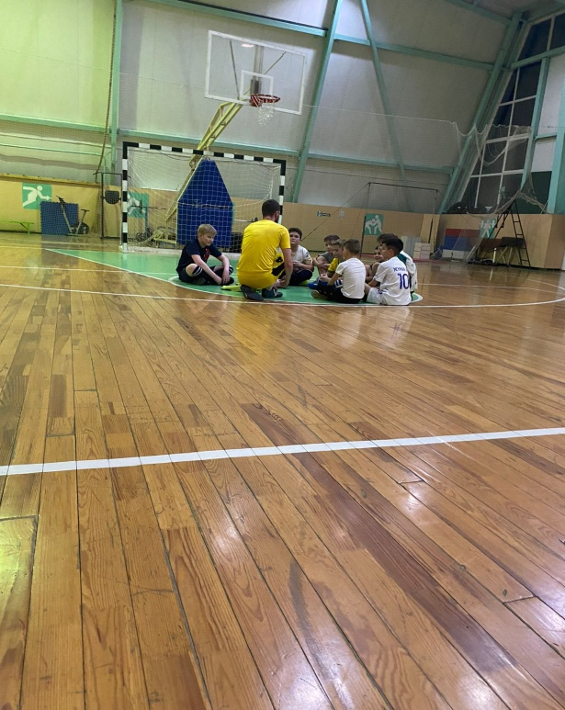

Антидопинговое мероприятие «За честный спорт».
19 декабря 2023 года в ФОКе «Атлант»состоялось Антидоинговое мероприятие «За честный спорт». Мероприятие провел тренер-преподаватель отделения «Самбо» Тевосов А.Ф. Формирование здорового образа жизни у юных спортсменов должно включать в себя мероприятия, информирующие об особенностях употребления допинга и его негативной направленности для спорта и здоровья. Только пропаганда здорового соревновательного духа в сочетании со стойкой неприязнью к употреблению допинга способна воспитать здорового, сильного, честного и гордого за свой результат честного спортсмена-это было основной темой данного мероприятия.

